**Ejercicio Genérico M5A: Test - con imagen**

**\*** Nombre del guión a que corresponde el ejercicio

MA_11_03_CO

**DATOS DEL RECURSO**

**\*** Título del recurso (**65** caracteres máx.)

Límites por tabulación o gráfica

**\*** Descripción del recurso

Actividad para identificar el límite de una función en un punto a partir de tabulación o su gráfica

**\*** Palabras clave del recurso (separadas por comas ",")

límite, función, proximidad

10 min

**\*** Acción didáctica (indicar sólo una)

|  |  |  |  |  |  |  |  |
| --- | --- | --- | --- | --- | --- | --- | --- |
| Exposición |  | Ejercitación | X | Preguntas con respuesta libre |  | Juegos |  |
| Estudio |  | Proyecto |  | Evaluación |  | Generador de actividades |  |

**\*** Competencia (indicar sólo una)

|  |  |  |  |
| --- | --- | --- | --- |
| … en comunicación lingüística |  | … matemática | X |
| … en el conocimiento y la interacción con el mundo físico |  | Tratamiento de la información y competencia digital |  |
| … social y ciudadana |  | … cultural y artística |  |
| … para aprender a aprender |  | Autonomía e iniciativa personal |  |

**\*** Tipo de Media (indicar sólo una)

|  |  |  |  |  |  |  |  |
| --- | --- | --- | --- | --- | --- | --- | --- |
| Secuencia de imágenes |  | Video |  | Animación |  | Interactivo |  |
| Actividad | X | Web |  | Mapa conceptual |  | Audio |  |
| Texto |  | Imagen |  | Documento |  |  |  |

**\*** Nivel del ejercicio, 1-Fácil, 2-Medio ó 3-Difícil

2-Medio

**DATOS DEL EJERCICIO**

COPIA EL TÍTULO DEL RECURSO PARA EL TÍTULO DEL EJERCICIO AL MENOS QUE SEA DIFERENTE. RECUERDA EL TÍTULO NO DEBE REBASAR LOS 86 CARACTERES.

**\*** Título del ejercicio (**86** caracteres máx.)

Límites por tabulación o gráfica

**\*** Grado del ejercicio (Primaria o Secundaria); “P” o “S”

S

**\*** Enunciado (Instrucción **193** caracteres máximo)

Selecciona la(s) respuesta(s) correcta(s)

Más información (ventana flotante)

Mostrar al inicio del ejercicio ventana Más información (S/N)

N

**\*** Sin ordenación aleatoria (S/N):)

N

Mostrar calculadora (S/N)

S

**NO**: PERMITE SELECCIONAR MÁS DE UNA OPCIÓN, APLICA A TODAS LAS PREGUNTAS DEL EJERCICIO.

**\*** Respuesta única (S/N)

MÍN. 1 MÁX. 10. TEST-TEXTO CON IMAGEN (OPCIÓN MÚLTIPLE). LA EXPLICACIÓN SE MUESTRA AL MOMENTO DE PEDIR LA SOLUCIÓN. POR LO MENOS UNA O TODAS LAS RESPUESTAS DE UNA PREGUNTA PUEDEN SER CORRECTAS, MARQUE ÉSTAS CON NEGRITA.

**\*** Pregunta 1 (**173** caracteres máximo)

Si la gráfica de la función *f*  está dada por la gráfica de la figura, es falso que:

Explicación (**173** caracteres máximo)

**\*** IMAGEN:

**\*** Nombre de archivo Shutterstock o descripción de ilustración a crear

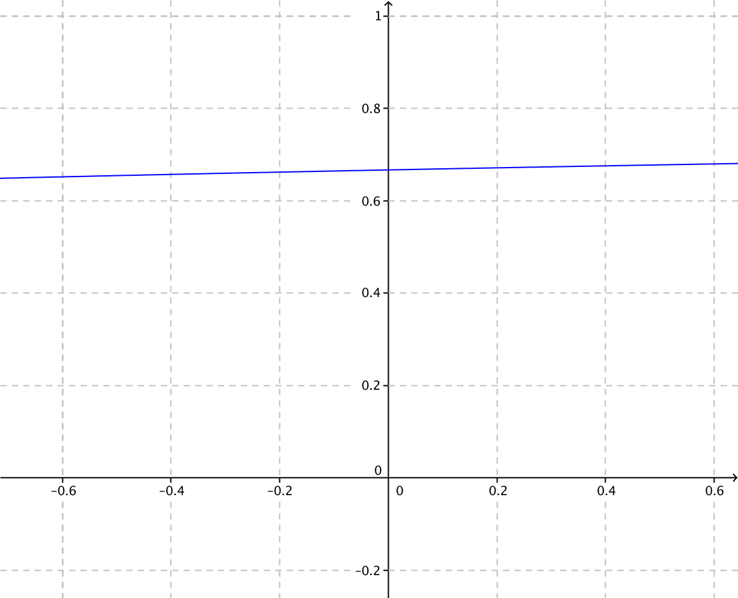

Grafica de $f\left(x\right)=\frac{\sqrt{x+9}-3}{\sqrt{x+4}-2}$ cercano a $x=0$

**\*** Respuestas (mín. 2 – máx. 5, 58 caracteres máximo cada respuesta)

$\lim_{x→0}{f\left(x\right)=0,6}$

$\lim_{x→0}{f(x)}$**no existe**

$\lim_{x→0}{f\left(x\right)=0.\overline{6}}$

$f(0)$**no existe**

Pregunta 2 (**173** caracteres máximo)

Si la gráfica de la función *f* está dada por la gráfica de la figura, se puede afirmar que:

Explicación (**173** caracteres máximo)

**\*** IMAGEN:

**\*** Nombre de archivo Shutterstock o descripción de ilustración a crear

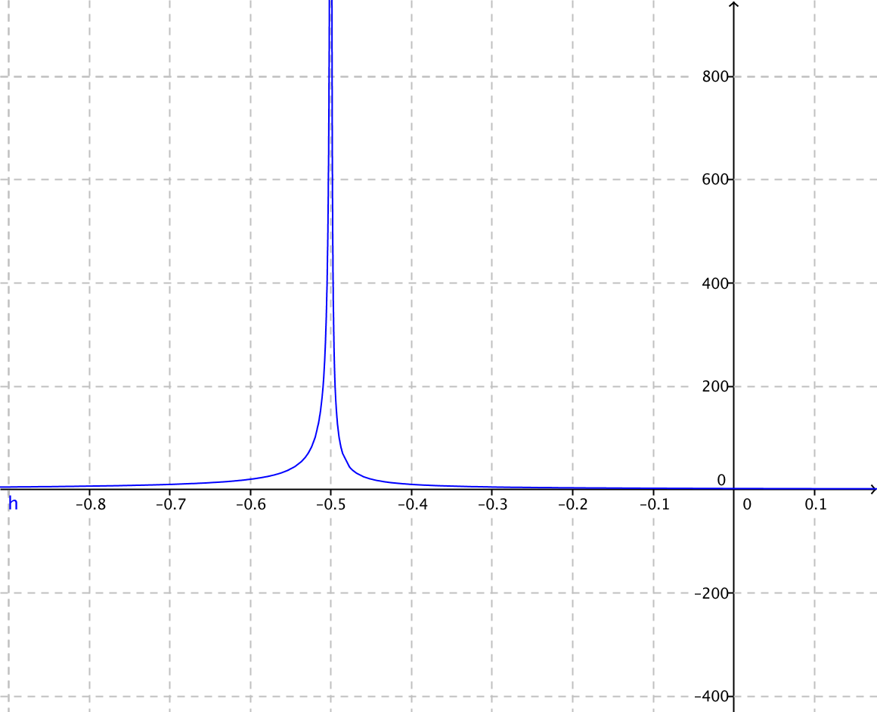

Gráfica de $f\left(x\right)=\left\{\begin{aligned}\frac{-2}{x+\frac{1}{2}} si x≤-\frac{1}{2} \\ \frac{1}{x+\frac{1}{2}} si x> -\frac{1}{2}\end{aligned}\right.$ cerca de $x=-\frac{1}{2}$

**\*** Respuestas (mín. 2 – máx. 5, 58 caracteres máximo cada respuesta)

$f\left(-\frac{1}{2}\right)$ existe

$\lim_{x→-\frac{1}{2}}{f\left(x\right)=-∞}$

$\lim_{x→-\frac{1}{2}}{f(x)}$ no existe

$\lim_{x→-\frac{1}{2}}{f\left(x\right)=∞}$

$f\left(-\frac{1}{2}\right)$**no existe**

Pregunta 3 (**173** caracteres máximo)

Al tabular valores de la función *f* alrededor de *x = 3*, se obtiene la tabla que se muestra en la figura, de las siguientes frases es falso que:

Explicación (**173** caracteres máximo)

**\*** IMAGEN:

**\*** Nombre de archivo Shutterstock o descripción de ilustración a crear

|  |  |
| --- | --- |
| $$x$$ | $$f(x)$$ |
| $$-2,9996$$ | $$-1491,0024$$ |
| $$-2,99998$$ | $$-1491,00012$$ |
| $$-2,99999763$$ | $$-1491,000014$$ |
| $$-2,999999561$$ | $$-1491,000003$$ |
| $$-3,000000132$$ | $$-1490,999999$$ |
| $$-3,00000128$$ | $$-1490,999992$$ |
| $$-3,000457$$ | $$-1490,997258$$ |
| $$-3,0003$$ | $$-1490,9982$$ |

**\*** Respuestas (mín. 2 – máx. 5, 58 caracteres máximo cada respuesta)

$\lim_{x→-3}{f\left(x\right)=1491}$

$f\left(3\right)=-1491$

$\lim_{x→-3}{f(x)}$**= -1491**

$\lim_{x→-3}{f(x)}$**no existe**

Pregunta 4 (**173** caracteres máximo)

Al tabular valores de la función *f* alrededor de *x = 2* se obtiene la tabla que se muestra en la figura, entonces se puede afirmar que:

Explicación (**173** caracteres máximo)

**\*** IMAGEN:

**\*** Nombre de archivo Shutterstock o descripción de ilustración a crear

|  |  |
| --- | --- |
| $$x$$ | $$f(x)$$ |
| $$1,9996$$ | $$2,828285696$$ |
| $$1,99998$$ | $$2,828420054$$ |
| $$1,99999763$$ | $$2,828426287$$ |
| $$1,999999561$$ | $$2,828426967$$ |
| $$2,000000012$$ | $$2,828427139$$ |
| $$2,00000128$$ | $$2,828427578$$ |
| $$2,000457$$ | $$2,828588689$$ |
| $$2,0003$$ | $$2,828533187$$ |

**\*** Respuestas (mín. 2 – máx. 5, 58 caracteres máximo cada respuesta)

$\lim_{x→2}{f\left(x\right)=2,82842}$

$\lim_{x→2}{f(x)}$ no existe porque no tiende a un número entero

$\lim_{x→2}{f(x)}=2,828427$

$\lim_{x→2}{f(x)}=2$

$\lim_{x→2}{f(x)}=2,8284279$*.*

Pregunta 5 (**173** caracteres máximo)

Para calcular

$\lim_{x→0}{\frac{\sqrt{x^{2}+9}-3}{x^{2}} }$,

Juan elabora la tabla que aparece en la figura y afirma que la respuesta es $0,1\overline{6}$, sobre la respuesta que da Juan se puede decir que:

Explicación (**173** caracteres máximo)

**\*** IMAGEN:

**\*** Nombre de archivo Shutterstock o descripción de ilustración a crear

|  |  |
| --- | --- |
| $$x$$ | $$\frac{\sqrt{x^{2}+9}-3}{x^{2}}$$ |
| $±1$ | $$0,16227766$$ |
| $±0,5$ | $$0,165525061$$ |
| $±0,1$ | $$0,166620396$$ |
| $±0,05$ | $$0,166655094$$ |
| $±0,01$ | $$0,166666204$$ |
| $±0,005$ | $$0,166666551$$ |
| $±0,001$ | $$0,166666662$$ |

**\*** Respuestas (mín. 2 – máx. 5, 58 caracteres máximo cada respuesta)

Es correcta, ya que la información en la tabla es suficiente para concluir que el límite de la función cuando *x* tiende a cero es $0,1\overline{6}$

No es correcta, ya que los valores que se toman para evaluar la función no están lo suficientemente cerca de cero.

No es correcta, porque el límite de una función siempre debe ser un valor entero.

**Es correcta, pero los valores que se toman para evaluar la función no están lo suficientemente cerca de cero.**

Pregunta 6 (**173** caracteres máximo)

Si la función *f* está dada por la gráfica que se muestra en la figura y se tienen las imágenes de algunos valores, se puede afirmar que:

Explicación (**173** caracteres máximo)

**\*** IMAGEN:

**\*** Nombre de archivo Shutterstock o descripción de ilustración a crear

|  |  |
| --- | --- |
| $$x$$ | $$f(x)$$ |
| $$-2,99999763$$ | $$-843881,8566$$ |
| $$-2,999999561$$ | $$-4555808,657$$ |
| $$-3,000000012$$ | $$-81300812,15$$ |
| $$-3,00000128$$ | $$-781249,9999$$ |
| $$-0,00000237$$ | $$0,33333307$$ |
| $$-0,000000439$$ | $$0,333333285$$ |
| $$0,0000000123$$ | $$0,333333342$$ |
| $$0,000001.28$$ | $$0,333334187$$ |
| $$0,99999763$$ | $$0,99999842$$ |
| $$0,999999561$$ | $$0,999999707$$ |
| $$1,000000012$$ | $$1,000000025$$ |
| $$1,00000128$$ | $$1,00000256$$ |
| $$2,99999763$$ | $$8,99998578$$ |
| $$2,999999561$$ | $$8,999997366$$ |

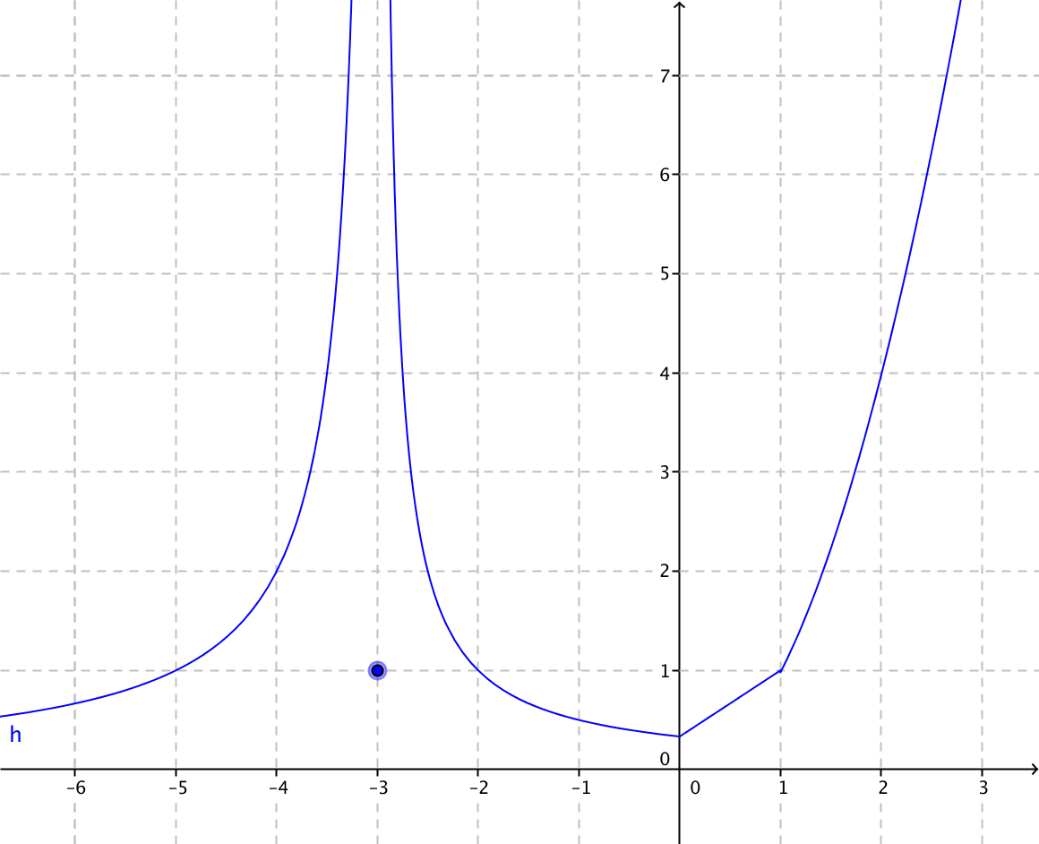

La gráfica de la función $f\left(x\right)=\left\{\begin{aligned}\frac{-2}{x+3} Si x<-3 \\ 1 Si x=-3 \\ \frac{1}{x+3} Si -3<x≤0 \\ \frac{2x}{3}+\frac{1}{3} Si 0<x<1 \\ x^{2} Si 1<x\end{aligned}\right.$ junto con la tabla.

**\*** Respuestas (mín. 2 – máx. 5, 58 caracteres máximo cada respuesta)

$\lim_{x→-3}{f\left(x\right)=∞}$

$\lim_{x→-3}{f\left(x\right)=1}$

$\lim_{x→-∞}{f\left(x\right)=0}$

$\lim_{x→0}{f\left(x\right)=\frac{1}{3}}$

$\lim_{x→1}{f(x)}$ no existe

Pregunta 7 (**173** caracteres máximo)

El profesor propone calcular

$$\lim_{x→-4}{\frac{x^{2}-16}{x+4}}$$

en grupos de trabajo, uno de tus compañeros propone la siguiente solución. Sobre lo que escribe se puede afirmar que:

Explicación (**173** caracteres máximo)

**\*** IMAGEN:

**\*** Nombre de archivo Shutterstock o descripción de ilustración a crear

|  |  |  |  |  |  |  |  |  |  |  |  |  |  |  |  |  |  |  |  |  |  |
| --- | --- | --- | --- | --- | --- | --- | --- | --- | --- | --- | --- | --- | --- | --- | --- | --- | --- | --- | --- | --- | --- |
|  | |  |  | | --- | --- | | *x* | *f(x)* | | -8 | -12 | | -7 | -11 | | -6 | -10 | | -6 | -9 | | -4 | ? | | -3 | -7 | | -2 | -6 | | -1 | -5 | | 0 | -4 | |

**\*** Respuestas (mín. 2 – máx. 5, 58 caracteres máximo cada respuesta)

es incorrecta, ya que él intentó calcular el limite hallando la imagen de -4 por la función *f*

**es correcta, aunque los valores que uso para hallarla no son lo suficientemente cercanos a -4**

es incorrecta, porque al tomar valores más cercanos a $-4$ las imágenes tienden a otro valor

es correcta, porque al determinar la imagen de -4 por la función f, el límite es 0